1. QUAL O MELHOR MÉTODO PARA ARMAZENAR UM CONJUNTO DE SENHAS EM UM SISTEMA EMBARCADO CONECTADO À REDE?

Através do algoritmo Rijndael, batizado como Advanced Encription Standard (AES). O Rijndael usa chaves de 128, 192 ou 256 bits.

1. ELABORE UM DIAGRAMA E UMA BREVE EXPLICAÇÃO DE COMO UMA CRIPTOGRAFIA SIMÉTRICA ACONTECE.

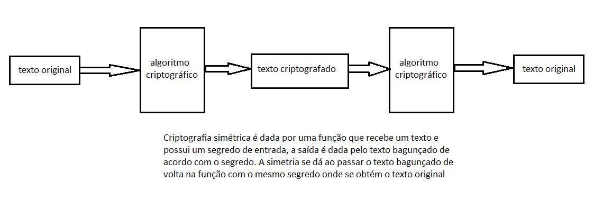Criptografia simétrica é dada por uma função que recebe um texto e possui um segredo de entrada, a saída é dada pelo texto bagunçado de acordo com o segredo. A simetria se dá ao passar o texto bagunçado de volta na função com o mesmo segredo onde se obtém o texto original.

1. DIFERENÇA ENTRE UM SISTEMA DE CRIPTOGRAFIA E UM HASH DE VALIDAÇÃO.

Diferente dos processos de criptografia onde você pode fazer o processo inverso para obter a mensagem original, um hash de validação é dito de sentido único, ou seja, irreversível.